План заданий на 4 неделю апреля для родителей и детей старшей группы «А»
4 неделя «Огород на окне» с 27 по 30 апреля
- Разучивание наизусть поговорок/ 27.04
«Без дождя и травка не растёт», «Весна богата на цветы, а осень на снопы»
- Экспериментирование с мамой «Посадка лука в вату, в опилки, в воду»./28.04
Опыт - наблюдение за ростом лука в благоприятных и неблагоприятных условиях. Создать разные условия для роста растений:
1)тепло, вода, свет
2)тепло, вода, темнота
3)холод
- Проблемная ситуация /28.04
Решите с ребёнком проблемную ситуацию: Что было бы, если съесть незнакомую ягоду?»/ (Учить понимать, что детям дошкольного возраста есть любые грибы вредно и опасно; закрепить знания о съедобных и не съедобных ягодах и грибах)
- Просмотр музыкальной презентации «Как растёт цветок»/29.04
Ссылка https://www.youtube.com/watch?v=x1exzwhlzBA
- Работа по карточке
- Задание по математике 30.04
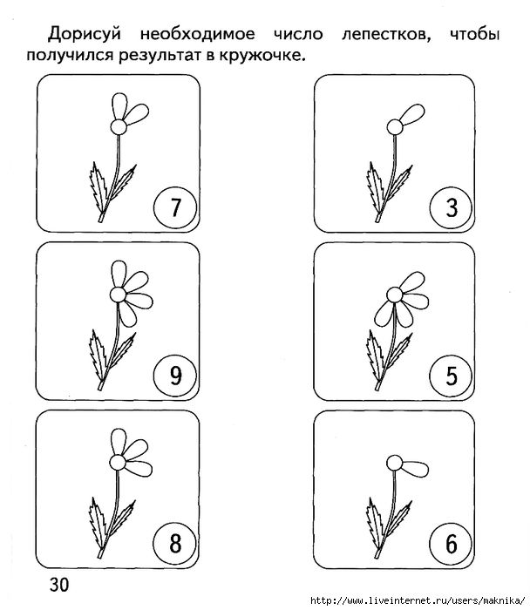

- Чтениехудожественнойлитературы
К. Ушинский «Два плуга»
Из одного и того же куска железа и в одной и той же мастерской были сделаны два плуга. Один из них попал в руки земледельца и немедленно пошел в работу, а другой долго и совершенно бесполезно провалялся в лавке купца.
Случилось через несколько времени, что оба земляка опять встретились. Плуг, бывший у земледельца, блестел, как серебро, и был даже еще лучше, чем в то время, когда он только что вышел из мастерской; плуг же, пролежавший без всякого дела в лавке, потемнел и покрылся ржавчиной.
— Скажи, пожалуйста, отчего ты так блестишь? — спросил заржавевший плуг у своего старого знакомца.
— От труда, мой милый, — отвечал тот, — а если ты заржавел и сделался хуже, чем был, то потому, что всё это время ты пролежал на боку, ничего не делая.

